สรุปที่ต้องแก้ไขของ website www.srithaionline.com ในการประชุม ณ วันที่ 5 ก.ค. 2565
วันที่คาดหวัง : ______________

No. | Description | Finish Date | UAT | Note
1 | ข้อความแจ้งเตือน ให้เป็นภาษาตามที่เลือกทุกอัน TH/EN เช่น Please Login /กรุณา log in ก่อนทำการสั่งซื้อ  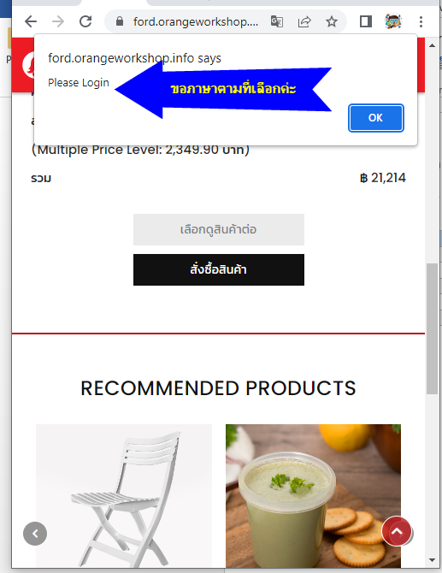 |  |  | แก้แล้ว
2. | กรณีที่กดเลือกสินค้าเข้าตะกร้าโดยยังไม่ได้ login หลังจาก Login เข้าระบบแล้วให้ไปที่หน้า Order เนื่องจากตอนนี้ login แล้วเข้ามาหน้าข้อมูลสมาชิก  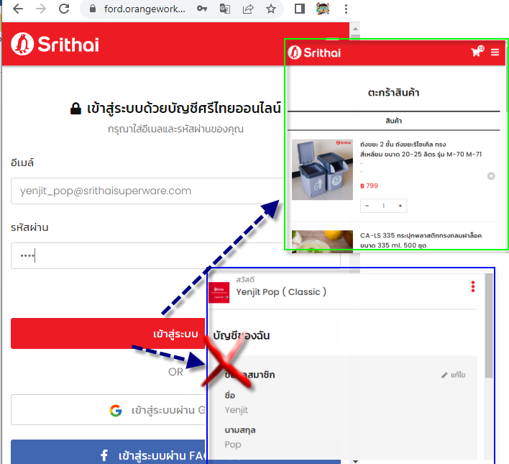 |  |  | แก้แล้ว
3 | หน้าตะกร้าสินค้าคำนวณไม่ตรง ถ้าได้ทศนิยม ก้อให้แสดงเป็นทศนิยม  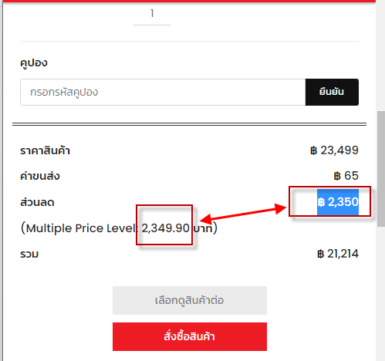 |  |  | แก้แล้ว
4 | หน้าสั่งซื้อสินค้า กรณีเลือกสินค้าไว้แล้วและจะชำระเงิน  - รูปแบบ mobile ไม่เห็นข้อมูลสินค้า (แก้ไขให้เห็นสินค้า) รูปที่ 1  - รูปแบบ PC เห็นสินค้าปกติ รูปที่ 2  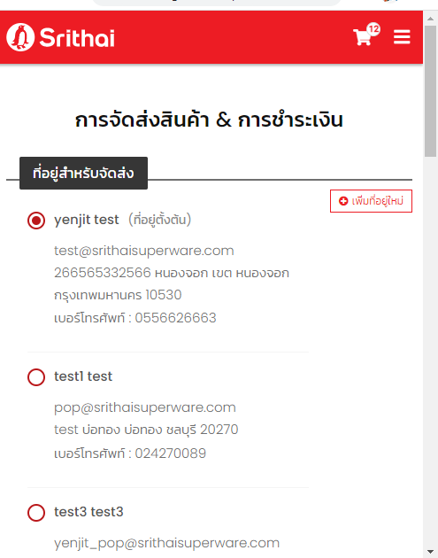  รูปที่ 1  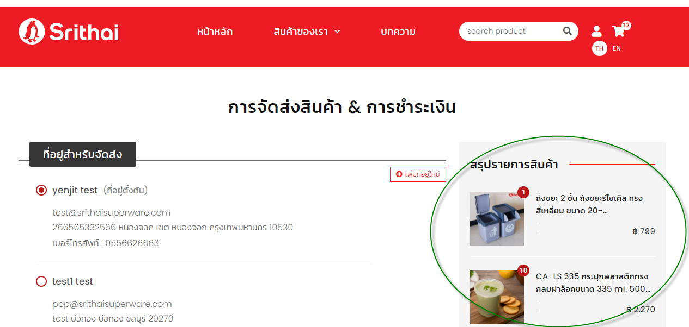  รูปที่ 2 |  |  | แก้แล้ว
5 | รายละเอียดที่อยู่ให้แสดงเฉพาะรายการที่เลือก จะได้ประหยัดพื้นที่  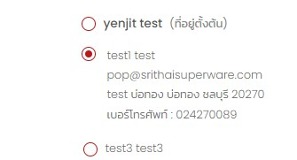
6 | รายการทำชำระเงินสำเร็จแล้ว ไม่ควรแสดงปุ่ม “แจ้งโอนเงิน” อีก  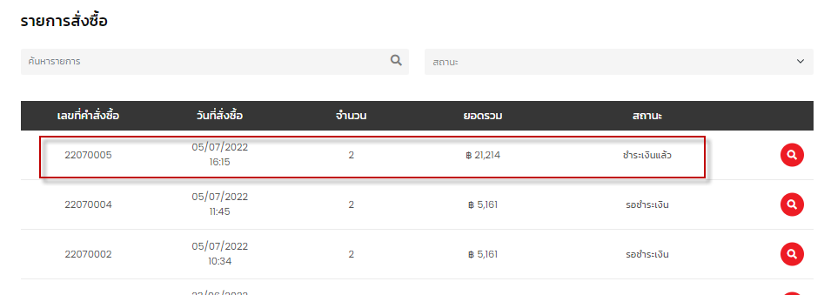  รูปที่ 1 รายการชำระเงินสำเร็จ  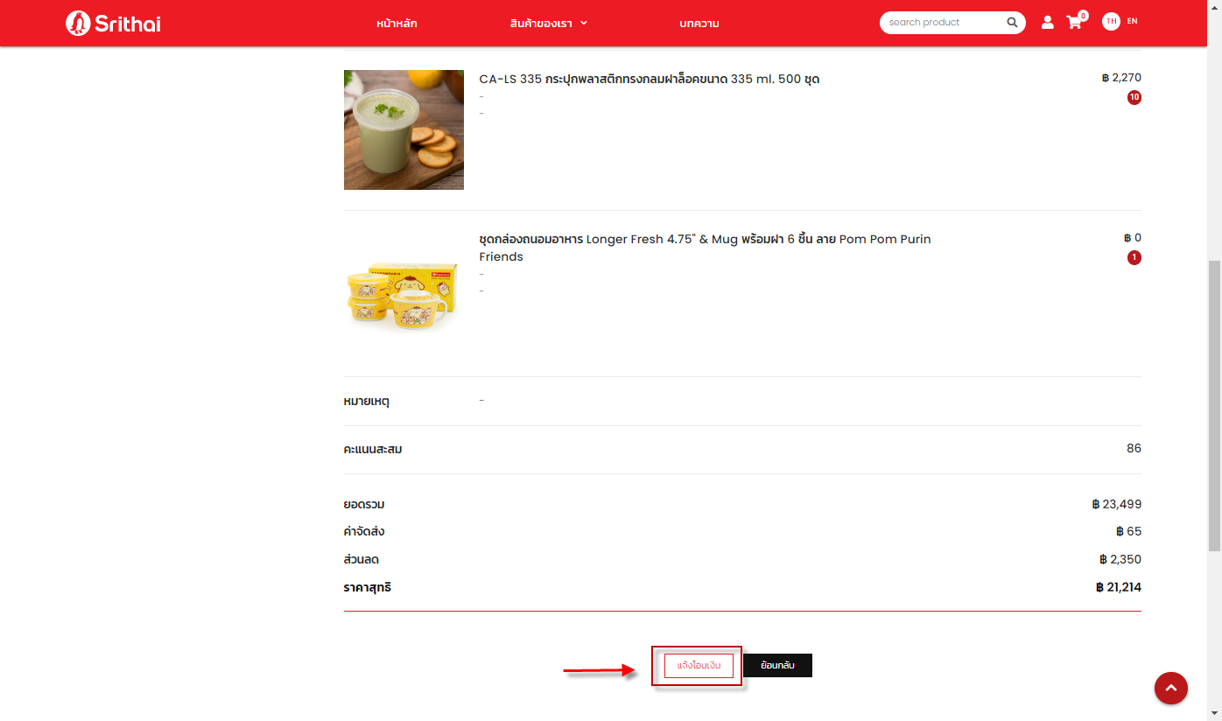  รูปที่ 2 ชำระเงินสำเร็จแล้ว และเข้าไปดูรายละเอียดยังมีปุ่ม “แจ้งโอนเงิน” |  |  | แก้แล้ว
7 | หน้าจอแสดง orderและ payment หลังบ้าน ให้แสดง วันที่ order ด้วย และเวลาเข้าหน้าจอให้เรียงออเดอร์ล่าสุดขึ้นก่อน  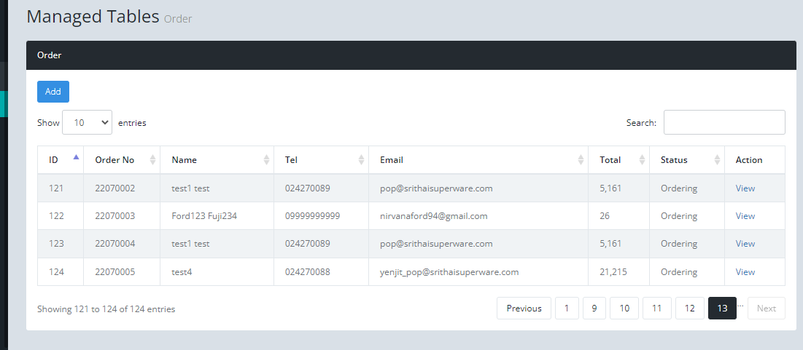 |  |  | แก้แล้ว
8 | สถานะหน้า ประวัติ กับ หลังบ้าน ขอให้เป็นภาษาไทยเหมือนกันค่ะ  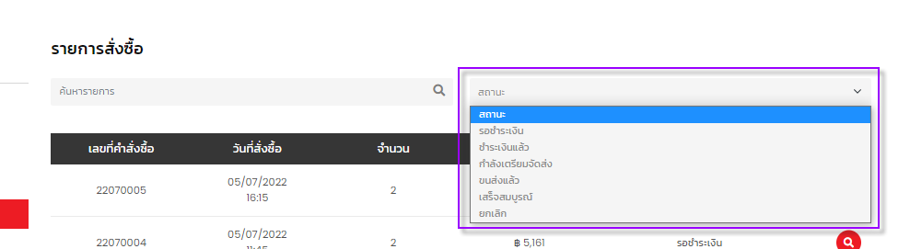  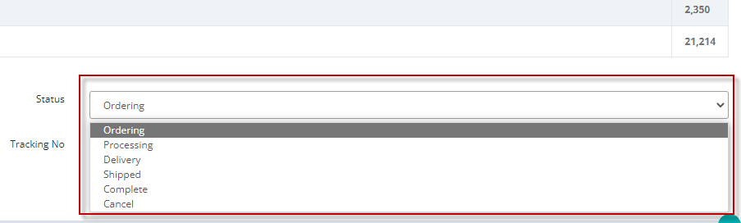 |  |  | ทำแล้ว
9 | หน้ารายงาน ยอดขายรายวัน ขอให้ แสดงสถานะ ของ Invoice และให้เลือกเงื่อนไข ตามสถานะของ Inv ได้ด้วย  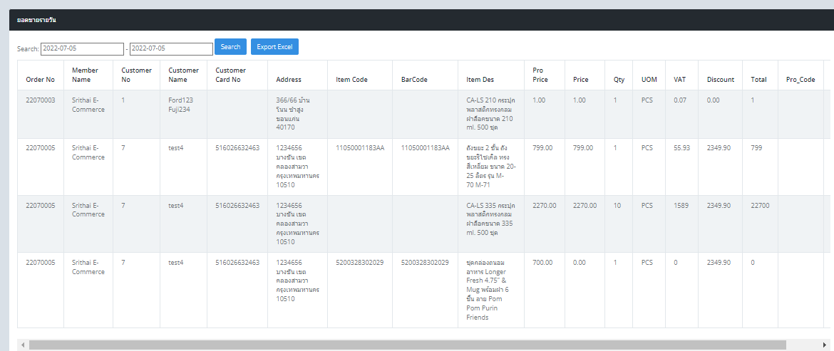  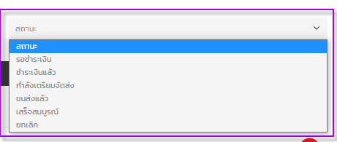 |  |  | ทำแล้ว
10 | หน้าประวัติการสั่งซื้อ เป็น สถานะรอชำระเงิน แต่ไม่มีปุ่มสำหรับชำระด้วยบัตรเครดิต (ขอให้เพิ่มปุ่มชำระด้วยบัตรเครดิต)  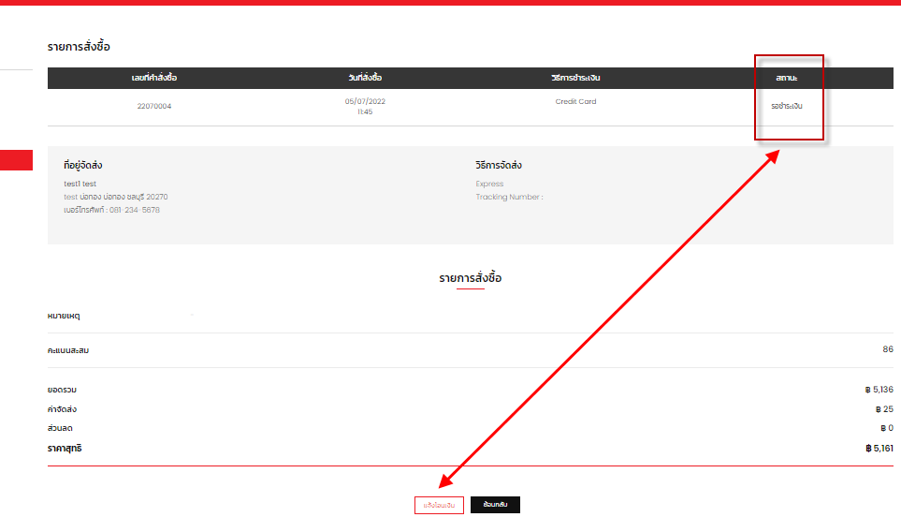 |  |  | คุณอนุสรณ์ ยังไม่อนุมัติ
11 | รายงานตัวนี้มีอยู่ใน List ที่ต้องทำ แต่หลังบ้านยังไม่มี  รายงานตามประเภทการชำระ(มีใน Excel List) ขอให้เลือกช่วงวันที่ได้ และสถานะของ Inv  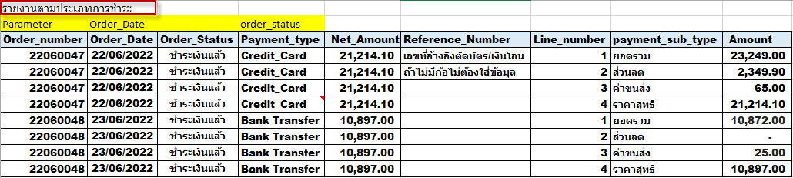 |  |  | ทำแล้ว
12 | Google Analytic (รอขึ้น hosting จริง) |  |  | รอขึ้น Host จริง
13 | Tracking การขนส่ง |  |  | ถามทาง Senior
14 | การตั้งต้นข้อมูลสินค้า 50 รายการ |  |  | รอทำเว็บเสร็จก่อน
15 | TH/EN การเปลี่ยนภาษาได้ ที่ยังคงค้างในทุกหน้าจอ |  |  | รอข้อมูล
16 | Cookie Consent (รอขึ้น hosting จริง) |  |  | รอขึ้น Host จริง
17 | รายงานสินค้าคงแหลือ (มีใน Excel List) |  |  | รอข้อมูล
18 | Full Testing
19 | Go Live

ข้อ 11 ตัวอย่างรายงานตามประเภทการชำระ
